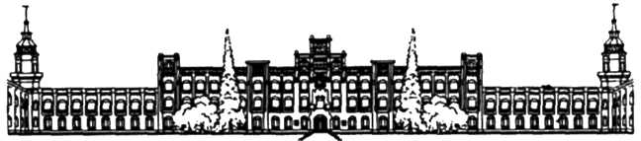

Національний технічний університет України

“Київський політехнічний інститут”

БАЗИ ДАНИХ ТА ІНФОРМАЦІЙНІ СИСТЕМИ

# Лабораторна робота №1:

Створення бази даних і таблиць

Виконав:

Студент гр. ФІ-91

Варіант 4

Бурдун Вячеслав

Перевірив:

Коломицев М.В.

Київ 2012

**Назва роботи:**Створення бази даних і таблиць.

**Мета роботи:** Надбання навичок настройки і роботи в середовищі SSMS. Визначення синтаксису SQL: CRAETETABLE.

**Результат роботи:** Створення бази даних у відповідності з варіантом завдання.

**Варіант № 4**Предметна область: Навчально-методичне управління (професорсько-викладацький склад).

Основні предметно-значущі сутності: Співробітники, Підрозділи, Дисципліни.  
Основні предметно-значущі атрибути сутностей:

- Співробітники - прізвище, ім'я, по батькові, стать, дата народження, адреса прописки, посада, підрозділ;

- Підрозділи - назва, вид підрозділу;

- Дисципліни - назва.  
Основні вимоги до функцій системи:  
- Вибрати дисципліни, що читаються співробітниками або певним співробітником;  
- Вибрати список співробітників по підрозділам або певного підрозділу;  
- Вибрати дисципліни, що читаються співробітниками по підрозділам або певного підрозділу.

Тригери:

1. На додавання запису в таблицю «Працівники». Якщо в таблиці вже існує запис про співробітника з збігаються предметно-значущими атрибутами, заборонити додавання нового запису.

**2.** Створити вистава «Дисципліни» з полями «код_співробітника», «ФІО_співробітника», «Дисципліна». Оновлювати вистава «Дисципліни».  
  
Процедура:  
Процедура повинна повертати кількість дисциплін, що читаються кожним співробітником зазначеного підрозділу.

**Завдання:**

1. Вибрати у відповідності до списку групи свій варіант завдання. Проаналізувати опис предметної області. Створити необхідні таблиці.
2. За допомогою SSMS побудувати ER-діаграму створеної бази даних.

**Виконання роботи:**

1. **Опис предметної області:** Відповідно до варіанту, необхідними таблицями будуть:
2. Professors – таблиця, у якій міститься інформація про викладачів:
   * + унікальний ключ
     + прізвище
     + ім’я
     + по-батькові
     + стать
     + дата народження
     + адреса прописки
     + посада
     + підрозділ
     + предмет.
3. Subjects – таблиця, у якій міститься інформація про предмети:
   * + унікальний ключ
     + назва.
4. Departments – таблиця, у якій міститься інформація про кафедри:
   * + унікальний ключ
     + назва
     + тип.
5. **Створення таблиць.** Створюємо у відповідності до п.1 необхідні таблиці:

CREATE TABLE Professors

(ID INT PRIMARY KEY IDENTITY,

Name NVARCHAR(64) NOT NULL,

Surname NVARCHAR (64) NOT NULL,

MiddleName NVARCHAR(64) NOT NULL,

Sex BIT NOT NULL,

DateOfBirth DATE,

Address NVARCHAR(max),

Position NVARCHAR(64),

Department INT NOT NULL,

Subject INT NOT NULL);

CREATE TABLE Department

(ID INT PRIMARY KEY IDENTITY,

Name NVARCHAR(max) NOT NULL,

Type NVARCHAR(64) NOT NULL);

CREATE TABLE Subjects

(ID INT PRIMARY KEY IDENTITY,

Name NVARCHAR(64) NOT NULL);

1. ER-діаграма

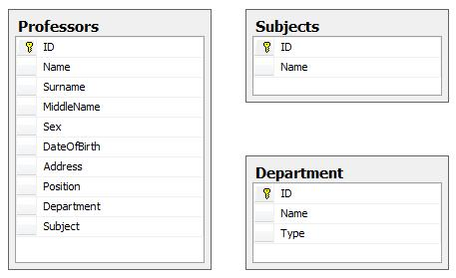

1. **Висновок.**

У ході виконання даної роботи я навчився проектувати модель предметної області, створювати базу даних, а також таблиці з різними особливостями.